Matte prøve del 2

4. c)

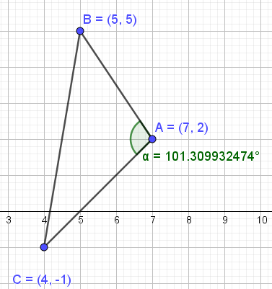

Skrev inn punktene i geogebra, deretter tok jeg og tegnet opp trekanten og brukte kommandoen «vinkel» for å finne vinkelen BAC.